

DOCUMENTACIÓN DEL SISTEMA
MANUAL DE USUARIO
Operación, registro de observaciones y generación de productos topográficos

Campo | Información
Versión del documento | 1.3
Versión del software | TOPORAY 1.0
Fecha de actualización | 15 de septiembre de 2026
Producto | TOPORAY · Radiación simple
Estado | Documento técnico vigente

Documento preparado para consulta académica, operación controlada y mantenimiento del sistema.

Control documental
Este manual describe el uso funcional de TOPORAY versión 1.0. Está dirigido a usuarios que registran, revisan y exportan levantamientos topográficos en un navegador web.
Versión | Fecha | Descripción | Estado
1.0 | 28/07/2026 | Emisión inicial del manual | Histórico
1.1 | 19/08/2026 | Actualización funcional y guía práctica | Histórico
1.2 | 02/09/2026 | Orden por barra lateral y numeración de tablas y figuras | Histórico
1.3 | 15/09/2026 | Exportación TXT PENZD, compatibilidad con Civil 3D y aviso inicial | Vigente

Contenido
1. Propósito, alcance y requisitos 3
2. Conceptos utilizados por el sistema 4
3. Interfaz general y navegación 5
4. Proyectos: crear, guardar y abrir levantamientos 6
5. Zonas: crear y administrar objetos 7
6. Puntos: registrar, editar y validar 8
6.1 Ordenamiento, limpieza y validación 9
7. Plano: herramientas cartesianas 10
8. Cálculos: revisión de resultados 11
9. Importar y exportar 12
10. Configuración: coordenadas, unidades y escala 14
11. Créditos 15
12. Guía paso a paso: levantamiento por radiación simple 16
12.1 Captura de los cuatro vértices 17
12.2 Comprobación del plano y de los cálculos 18
12.3 Guardado, respaldo y entrega 19
13. Uso móvil y solución de problemas 21
14. Conservación de datos y glosario 22

1. Propósito, alcance y requisitos
TOPORAY es una aplicación web para registrar observaciones angulares en grados, minutos y segundos (GMS), calcular proyecciones y coordenadas cartesianas, organizar puntos por zonas y producir archivos de intercambio e informes técnicos.
Tabla 1. Requisitos para utilizar TOPORAY.
Elemento | Requisito o recomendación
Navegador | Google Chrome, Microsoft Edge, Firefox o Safari en una versión actual.
Pantalla | Computador recomendado para captura extensa; tableta o teléfono para consulta y operación básica.
Conexión | No es necesaria para una copia local. La publicación web sí requiere acceso a la dirección suministrada.
Almacenamiento | El navegador debe permitir localStorage para conservar proyectos y cambios.
Datos de entrada | Coordenadas Este/Norte, azimut en GMS, distancia y descripción por punto.
Sistema de referencia | Plano cartesiano local. TOPORAY no transforma coordenadas geográficas ni define un datum.

Alcance técnico
La coordenada Z exportada es siempre 0. El sistema calcula en dos dimensiones y no sustituye la revisión profesional del levantamiento, del sistema de referencia ni de la calidad de los datos de campo.

2. Conceptos utilizados por el sistema
BM o punto base: referencia fija del levantamiento. Su posición coincide con las coordenadas iniciales Este (E0) y Norte (N0) definidas por el usuario. El punto rojo no se desplaza al mover o acercar el plano.
Tabla 2. Conceptos topográficos empleados por el sistema.
Concepto | Definición aplicada en TOPORAY
Azimut | Ángulo medido desde el Norte en sentido horario, entre 0° y 360°.
GMS | Representación del ángulo en grados, minutos y segundos.
Rumbo | Expresión cuadrantal del azimut: N/S, ángulo reducido y E/O.
Proyección Este | Componente horizontal de la distancia: ΔE = d × sen(Az).
Proyección Norte | Componente vertical del plano: ΔN = d × cos(Az).
Coordenada | E = E0 + ΔE y N = N0 + ΔN para radiación desde el punto base.
Área | Superficie de una zona poligonal completa, calculada por coordenadas.
Perímetro/longitud | Suma de distancias entre puntos consecutivos; el polígono incluye el cierre.

Convención decimal
Los decimales se escriben con punto, por ejemplo 95.250. La coma se reserva como separador de campos en los archivos TXT y CSV.

3. Interfaz general y navegación
La barra lateral organiza la aplicación en ocho vistas. La barra superior conserva el nombre del levantamiento, la zona activa, Guardar, Deshacer, Rehacer, Centrar y Ajustar.
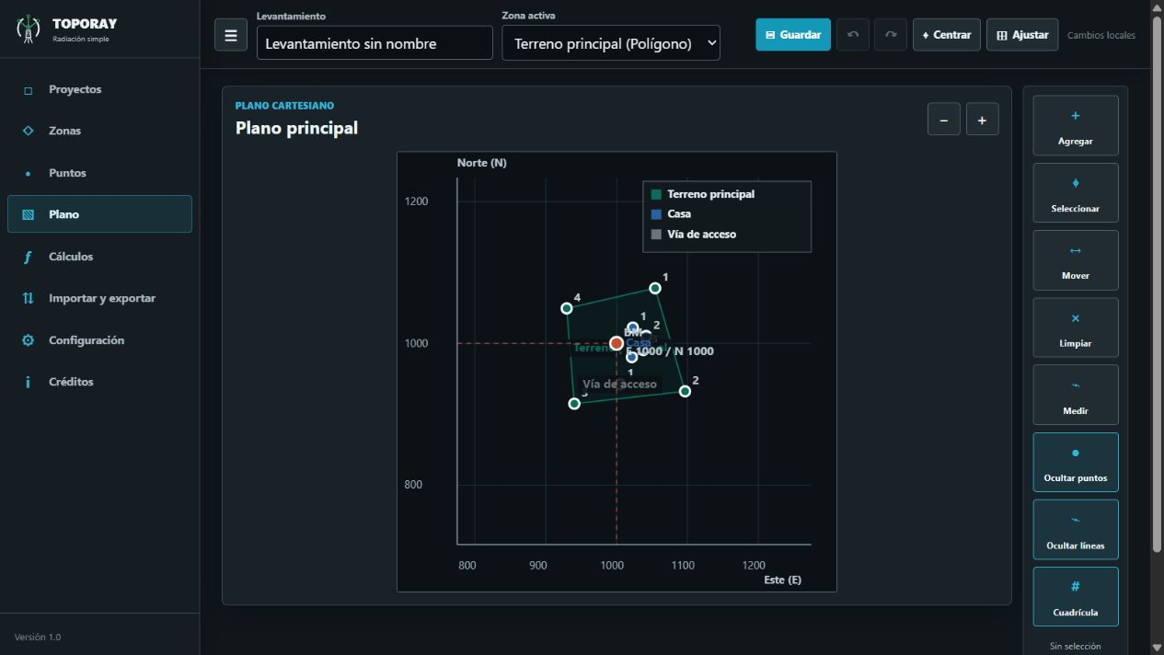
Figura 1. Vista principal de TOPORAY con BM, zonas, leyenda, herramientas y resultados.
Tabla 3. Vistas disponibles en la barra lateral.
Vista | Finalidad
Proyectos | Apertura, duplicación y eliminación de copias guardadas.
Zonas | Configuración de polígonos, líneas y conjuntos de puntos.
Puntos | Captura, edición, ordenamiento, filtrado y eliminación.
Plano | Representación cartesiana y herramientas rápidas.
Cálculos | Revisión de GMS, azimut, rumbo, proyecciones y coordenadas.
Importar y exportar | CSV completo, TXT de coordenadas PENZD, TXT de cálculos, gráfica PNG e informe PDF.
Configuración | BM, unidades, cuadrícula, apariencia y escala de dibujo.
Créditos | Autores, títulos profesionales y afiliación del equipo.

Aviso inicial
Al iniciar TOPORAY aparece un aviso para revisar este manual antes de capturar o importar datos. Use Abrir manual de usuario para consultar la guía y Entendido para continuar. El aviso se muestra una vez durante cada sesión del navegador.

4. Proyectos: crear, guardar y abrir levantamientos
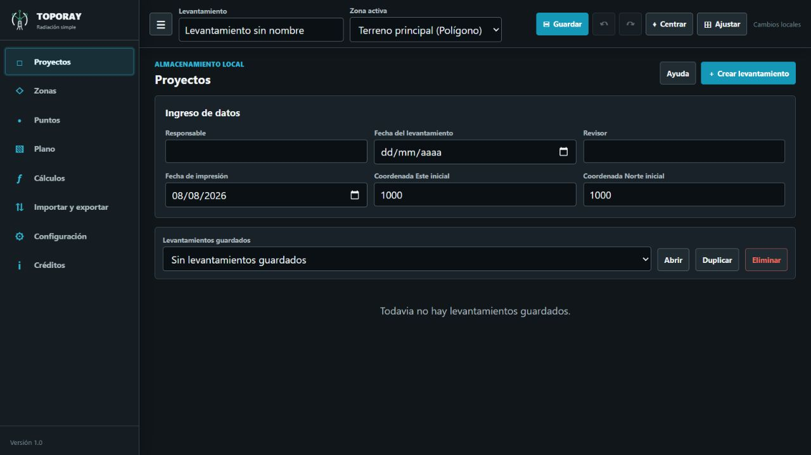
Figura 2. Gestión de levantamientos almacenados localmente.
- Crear levantamiento: pulse Crear levantamiento, escriba un nombre y defina E0 y N0.
- Guardar: use Guardar en la barra superior. El proyecto aparece en la vista Proyectos.
- Abrir: seleccione el nombre guardado y pulse Abrir.
- Duplicar: crea una copia independiente para ensayos o variantes.
- Eliminar: borra la copia seleccionada después de solicitar confirmación.
- Deshacer/Rehacer: recupera hasta 60 estados de la sesión activa.
Ubicación del guardado
Los proyectos se almacenan en el navegador y en el dispositivo actual. Para conservar una copia fuera del navegador, exporte periódicamente un CSV.

5. Zonas: crear y administrar objetos
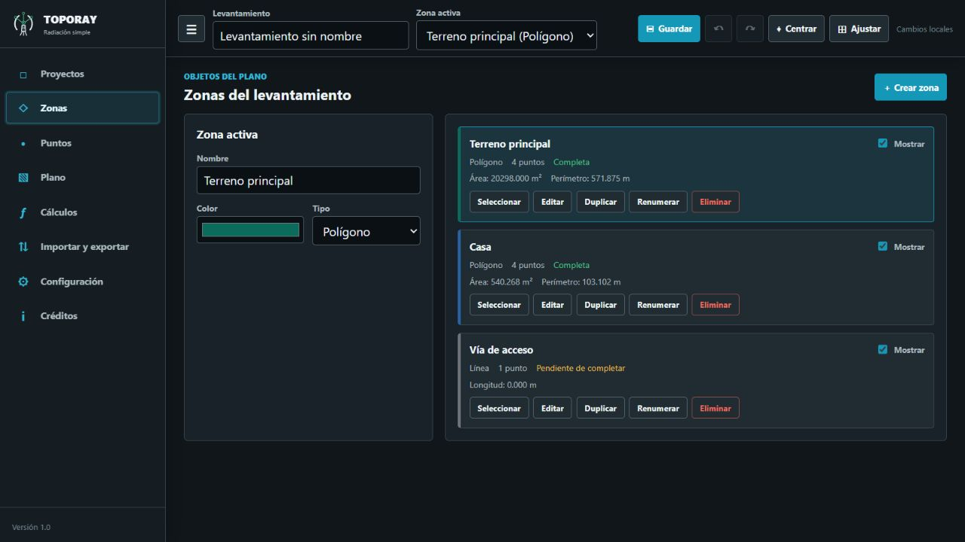
Figura 3. Editor de la zona activa y listado de objetos del levantamiento.
Tabla 4. Tipos de zona y resultados asociados.
Tipo | Uso | Resultado
Polígono | Lotes, construcciones y superficies cerradas. | Área y perímetro.
Línea | Vías, ejes, linderos abiertos o recorridos. | Longitud acumulada.
Puntos | Elementos aislados sin unión geométrica. | Coordenadas individuales.

- Pulse Crear zona y asigne nombre, color, tipo y referencia.
- La referencia puede ser el BM, un punto calculado o una coordenada personalizada.
- Seleccione la zona activa desde la barra superior antes de agregar puntos.
- Puede ocultar, duplicar o eliminar una zona desde su bloque de acciones.
- Los polígonos se mantienen cerrados; al eliminar un vértice se unen los puntos restantes.

6. Puntos: registrar, editar y validar
Cada observación pertenece a una zona y contiene número, azimut en GMS, distancia y descripción. El sistema calcula las coordenadas al guardar o modificar los valores.
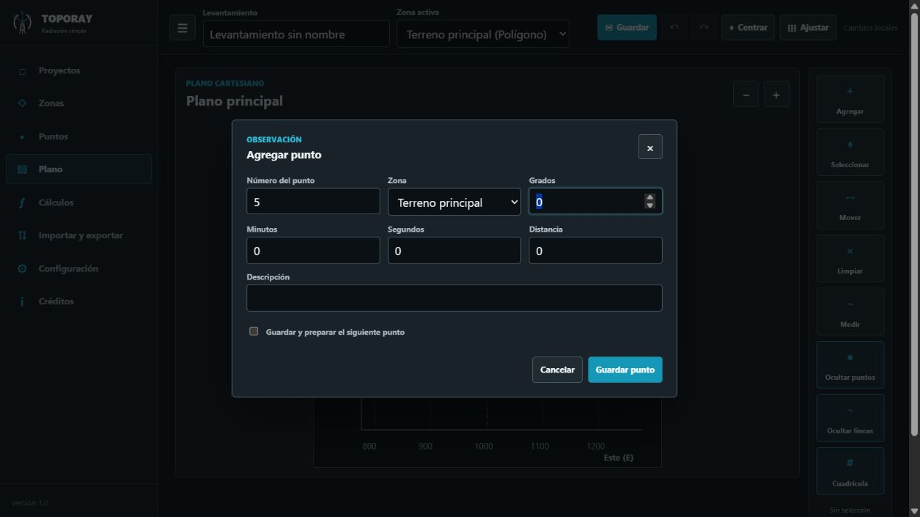 | 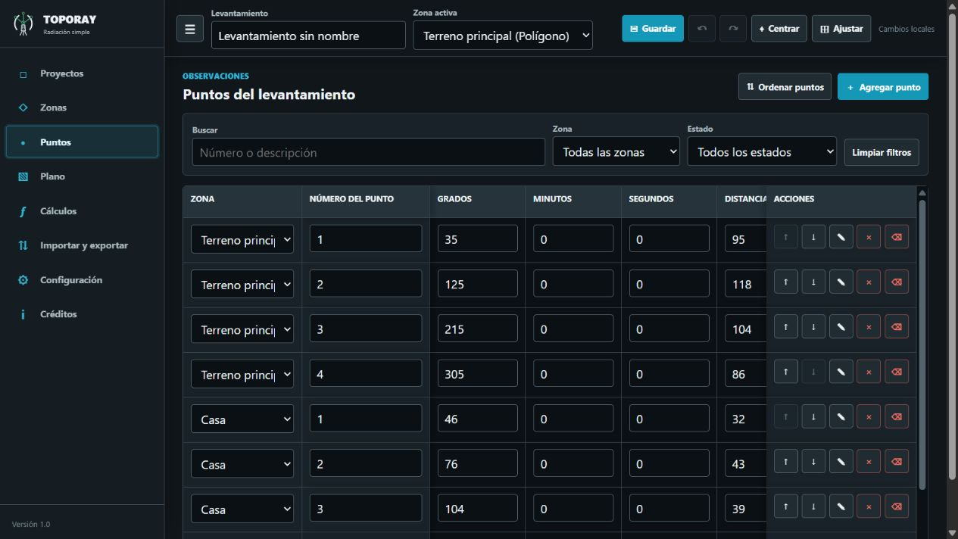
Figura 4. Formulario de ingreso de una observación. | Figura 5. Tabla editable de puntos y acciones.
- Pulse Agregar punto desde Plano o Puntos.
- Escriba el número entero positivo y seleccione la zona.
- Ingrese grados entre 0 y 360; minutos y segundos deben ser menores que 60.
- Cuando los grados son 360, minutos y segundos se fijan automáticamente en 0.
- La distancia debe ser mayor o igual a 0. Una distancia 0 conserva la fila como incompleta.
- Añada una descripción que permita reconocer el elemento en campo.
- Active Guardar y preparar el siguiente punto para captura continua.
Significado de las acciones
Las flechas cambian el orden, el lápiz abre la edición, × limpia los valores sin retirar la fila y el último botón elimina definitivamente el punto.

6.1 Ordenamiento, limpieza y validación
TOPORAY recalcula el levantamiento después de cada cambio. La tabla puede filtrarse por texto, zona y estado para localizar observaciones incompletas o inconsistentes.
Tabla 5. Estados de validación de los puntos.
Estado o control | Interpretación y acción recomendada
Correcto | La observación tiene número válido, ángulo válido, distancia positiva y coordenada calculada.
Incompleto | Falta información o la distancia es 0. Complete los campos antes de exportar.
Número repetido | Existe otro punto con el mismo número dentro de la zona.
Fuera de secuencia | La numeración no conserva el orden esperado dentro de la zona.
Coordenada duplicada | Dos observaciones de la misma zona producen la misma coordenada.
Figura cruzada | Los segmentos de un polígono se intersectan de forma inválida.

- Ordenar puntos agrupa las observaciones por zona y por número.
- Limpiar valores conserva número, zona y fila; después puede volver a ingresar datos y el cálculo se actualiza.
- Eliminar definitivamente retira la observación, renumera la zona y vuelve a cerrar el polígono.
- Deshacer permite recuperar una limpieza o eliminación realizada durante la sesión.
- Revise la vista Cálculos después de corregir un punto para confirmar las nuevas proyecciones.
Mensaje exacto de validación
Para minutos o segundos iguales o mayores que 60 se muestra “El valor debe ser menor a 60”. Para números negativos se muestra “El valor debe ser mayor o igual a 0”.

7. Plano: herramientas cartesianas
Figura 6. Plano cartesiano con herramientas rápidas en el costado derecho.
Tabla 6. Herramientas disponibles en el plano cartesiano.
Herramienta | Operación
Agregar | Abre el formulario para registrar un punto en la zona activa.
Seleccionar | Permite señalar un punto visible sobre el plano.
Mover | Abre la edición del punto seleccionado; la posición cambia al modificar sus datos.
Limpiar | Borra los valores del punto seleccionado y conserva su fila.
Medir | Seleccione dos puntos para obtener su distancia cartesiana.
Ocultar puntos/líneas | Alterna la visibilidad sin borrar información.
Cuadrícula | Muestra u oculta la retícula de referencia.
− / + | Aleja o acerca el plano.
Centrar / Ajustar | Restablece el desplazamiento o encuadra todos los elementos.

8. Cálculos: revisión de resultados
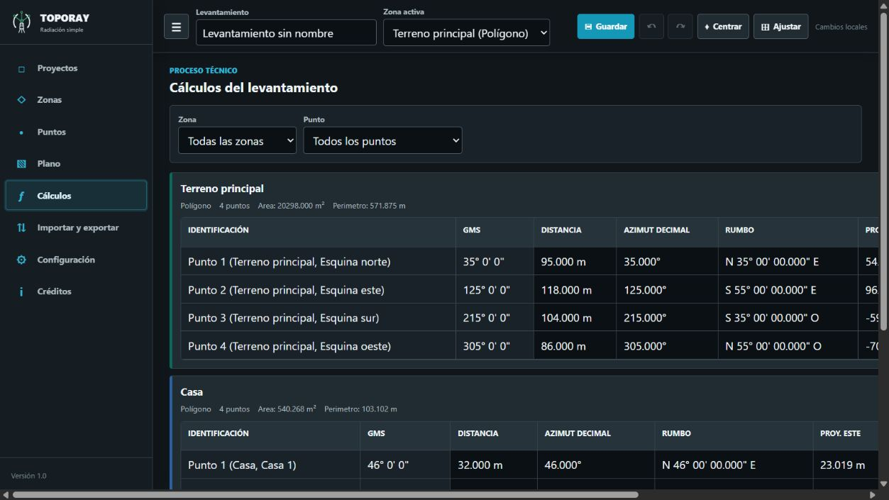
Figura 7. Desarrollo técnico por zona: GMS, azimut, rumbo, proyecciones y coordenadas.
Cada bloque resume el tipo de zona, número de puntos, área y perímetro o longitud. Los filtros superiores permiten revisar una zona o un punto específico.
- Compare GMS y azimut decimal con la libreta de campo.
- Compruebe que el rumbo corresponda al cuadrante del azimut.
- Revise el signo de las proyecciones Este y Norte.
- Confirme que las coordenadas finales parten del BM o de la referencia elegida.
- No emita el informe mientras existan estados de error o filas incompletas que deban formar parte de la geometría.

9. Importar y exportar
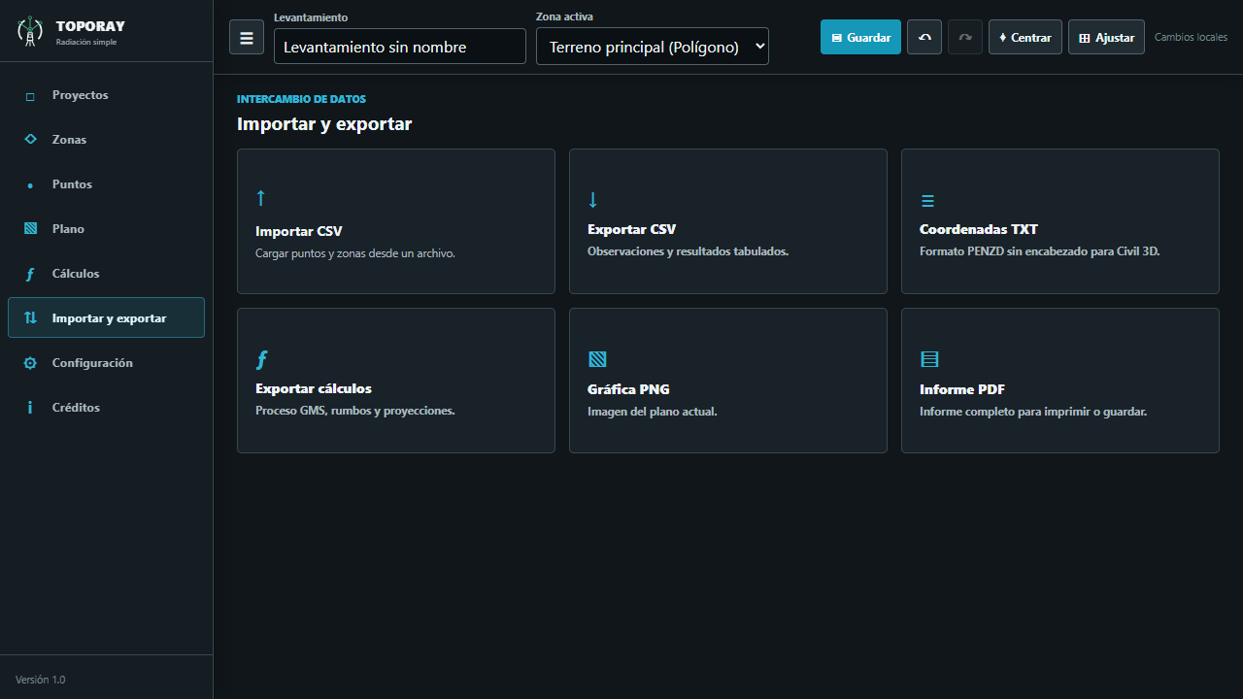
Figura 8. Productos de intercambio y salida disponibles.
Tabla 7. Productos de importación, exportación e impresión.
Producto | Contenido y uso
Importar CSV | Recupera zonas, observaciones y atributos desde un archivo compatible.
Exportar CSV | Entrega datos de entrada y resultados calculados; conserva comillas y comas en descripciones.
Coordenadas TXT | Archivo PENZD con numeración global: Punto, Este, Norte, Z, Descripción.
Exportar cálculos | Proceso de conversión GMS, rumbo y proyecciones por zona.
Gráfica PNG | Plano técnico de 1400 × 820 px con fondo blanco y ejes balanceados.
Informe PDF | Abre un informe de tres páginas: resumen, resultados completos y plano ampliado.

TXT de coordenadas para Civil 3D
La numeración del TXT es continua para todas las zonas: 1, 2, 3… No incluye encabezado, espacios de alineación ni marca BOM. Cada fila usa Punto,Este,Norte,0,Descripción, con comas como separadores, punto decimal y codificación UTF-8. La cuarta columna representa la elevación Z y siempre vale 0.

Importación en Autodesk Civil 3D
- Abra Civil 3D y ejecute la opción para importar puntos desde archivo.
- Seleccione el archivo TOPORAY_nombre_coordenadas.txt generado por la aplicación.
- En Formato de archivo de puntos elija PENZD (delimitado por comas): número de punto, Este, Norte, elevación y descripción.
- Confirme que la vista previa reconoce cinco campos y que el primer punto aparece con su número, coordenadas y descripción.
- Complete la importación. Si el formato PENZD no está disponible, cree un formato de usuario con separador coma y el mismo orden de columnas.
No edite el TXT con una hoja de cálculo
Una hoja de cálculo puede cambiar el separador decimal, agregar comillas o guardar una marca BOM. Importe en Civil 3D el archivo descargado directamente desde TOPORAY.

10. Configuración: coordenadas, unidades y escala
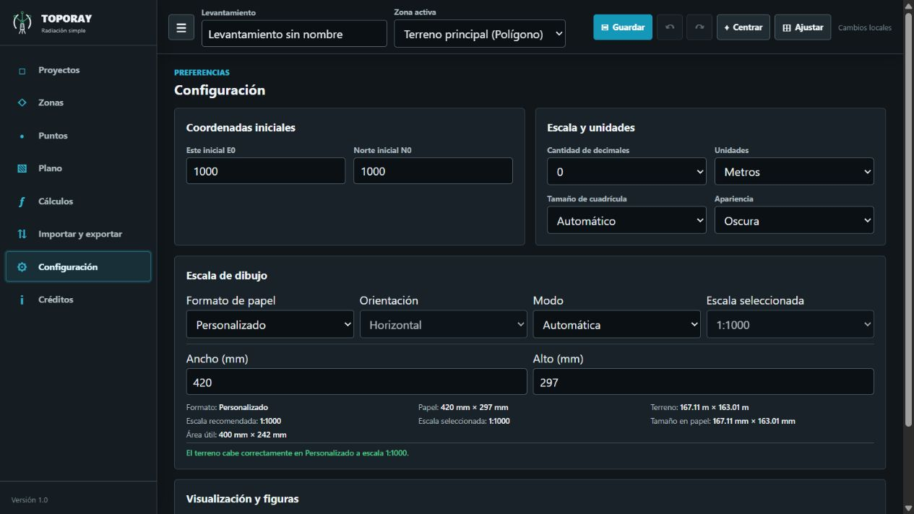
Figura 9. Vista Configuración: coordenadas, unidades, cuadrícula y escala de dibujo.
- Ingrese la coordenada Este inicial E0 y la coordenada Norte inicial N0. El BM rojo se coloca exactamente en ese par.
- Seleccione la cantidad de decimales que desea ver en ejes y resultados.
- Defina metros o pies; asegure que las distancias de campo empleen la misma unidad.
- Use cuadrícula automática o un paso fijo de 1, 5, 10, 25, 50 o 100 unidades.
- Configure papel A0, A1, A2, A3 o A4, orientación y escala automática o manual.
- La escala seleccionada informa si el levantamiento cabe en el área útil del papel.
Control previo
Aunque Configuración aparece después de Importar y exportar en la barra lateral, E0, N0 y las unidades deben verificarse antes de capturar puntos o generar productos finales.

11. Créditos
La vista Créditos identifica a los autores, su formación profesional y la afiliación institucional asociada al desarrollo de TOPORAY.
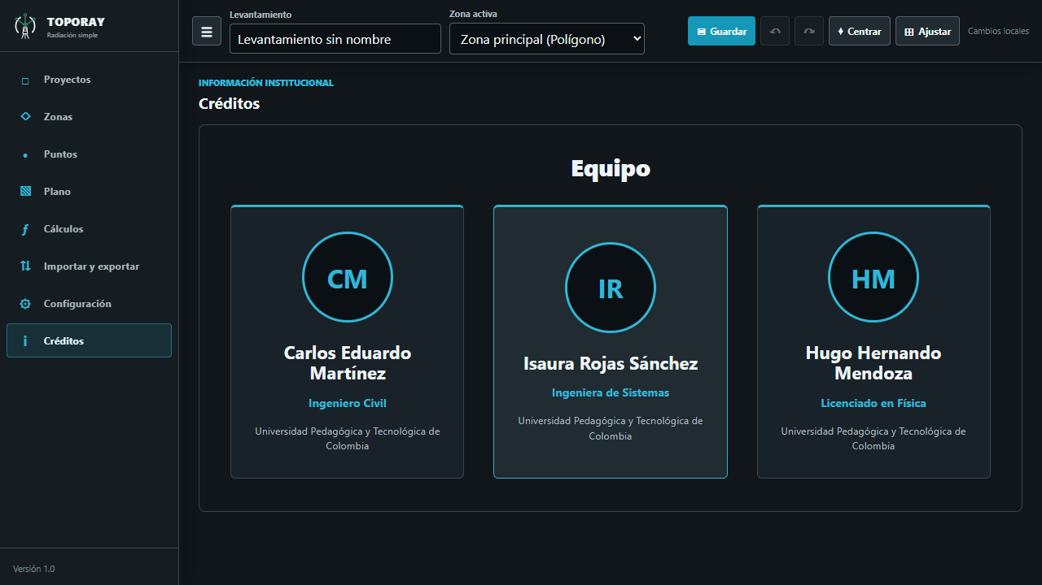
Figura 10. Vista Créditos con la identificación del equipo de TOPORAY.
Tabla 8. Autores y afiliación institucional de TOPORAY.
Autor | Título profesional | Afiliación
Carlos Eduardo Martínez | Ingeniero Civil | Universidad Pedagógica y Tecnológica de Colombia
Isaura Rojas Sánchez | Ingeniera de Sistemas | Universidad Pedagógica y Tecnológica de Colombia
Hugo Hernando Mendoza | Licenciado en Física | Universidad Pedagógica y Tecnológica de Colombia

Uso de la información
Los créditos documentan la autoría del sistema y deben conservarse al distribuir la aplicación o sus manuales.

12. Guía paso a paso: levantamiento por radiación simple
Este ejercicio permite completar un levantamiento sin asistencia adicional. Registra un lote cuadrado de cuatro vértices observados desde un BM central y ofrece resultados conocidos para comprobar que la captura quedó correcta.
Datos del ejercicio
Nombre: Lote demostrativo · BM: E0 1000.000 / N0 1000.000 · Unidad: metros · Decimales: 3 · Zona: Terreno principal, tipo Polígono.

Tabla 9. Datos de campo del levantamiento demostrativo.
Punto | Grados | Minutos | Segundos | Distancia | Descripción
1 | 45 | 0 | 0 | 70.000 | Esquina noreste
2 | 135 | 0 | 0 | 70.000 | Esquina sureste
3 | 225 | 0 | 0 | 70.000 | Esquina suroeste
4 | 315 | 0 | 0 | 70.000 | Esquina noroeste

- Abra TOPORAY. Ingrese a https://liposex56.github.io/topot/. Espere a que aparezca el plano y compruebe que la aplicación indique Radiación simple.
- Cree el levantamiento. Entre a Proyectos, pulse Crear levantamiento, escriba Lote demostrativo, E0 = 1000 y N0 = 1000, y confirme. Complete responsable, fecha del levantamiento y revisor cuando correspondan.
- Prepare la zona. Abra Zonas, seleccione la zona creada automáticamente, cambie su nombre de Zona principal a Terreno principal y conserve el tipo Polígono, el cierre y la referencia BM.
- Confirme la zona activa. En la barra superior seleccione Terreno principal (Polígono) antes de iniciar la captura.
Figura 11. Vista Proyectos para crear y guardar el ejercicio. | Figura 12. Vista Zonas para preparar el terreno principal.

12.1 Captura de los cuatro vértices
Use siempre punto para los decimales. Los grados admiten de 0 a 360; minutos y segundos deben estar entre 0 y 59.999. Si escribe 360 grados, minutos y segundos quedan en 0.
Figura 13. Formulario para registrar cada observación. | Figura 14. Tabla de puntos después de la captura.
- Agregue el punto 1. Pulse Agregar punto, escriba 1; 45° 0' 0"; distancia 70.000; descripción Esquina noreste. Active Guardar y preparar el siguiente punto y pulse Guardar.
- Complete los puntos 2, 3 y 4. Copie exactamente los valores de la tabla del ejercicio. Después del cuarto punto puede desactivar Guardar y preparar el siguiente punto para no dejar una fila adicional.
- Revise la tabla. Abra Puntos. Las cuatro filas deben indicar un estado correcto. Si una fila está incompleta, pulse el lápiz, corrija el dato y guarde; el cálculo se actualiza de inmediato.
Si necesita corregir una fila
El botón × limpia los valores y conserva la fila para volver a diligenciarla. El botón de eliminación retira el punto. Deshacer permite recuperar el cambio mientras permanezca en la sesión.

12.2 Comprobación del plano y de los cálculos
Figura 15. Plano cartesiano para revisar la geometría. | Figura 16. Desarrollo técnico de las observaciones.
- Compruebe el plano. Abra Plano y pulse Ajustar. Debe aparecer un cuadrado alrededor del BM rojo, que permanece en E 1000.000 / N 1000.000.
- Compruebe los resultados. Abra Cálculos y compare las coordenadas, el área y el perímetro con las tablas siguientes. Diferencias mayores que el redondeo indican un dato mal escrito.
Tabla 10. Coordenadas y rumbos esperados del ejercicio.
Punto | Este esperado | Norte esperado | Rumbo esperado
1 | 1049.497 | 1049.497 | N 45° E
2 | 1049.497 | 950.503 | S 45° E
3 | 950.503 | 950.503 | S 45° O
4 | 950.503 | 1049.497 | N 45° O

Tabla 11. Resultados generales esperados del ejercicio.
Control | Resultado esperado
Puntos válidos | 4
Área del terreno principal | 9800.000 m²
Perímetro del terreno principal | 395.980 m aproximadamente

Por qué aparecen decimales
TOPORAY conserva la precisión trigonométrica. Por ejemplo, 70 × sen(45°) = 49.497..., por eso la primera coordenada Este es 1049.497 y no 1049. Los decimales visibles dependen de la configuración, pero el cálculo interno no pierde precisión.

12.3 Guardado, respaldo y entrega
Figura 17. Archivos disponibles para respaldo, intercambio y entrega.
- Revise Configuración. Mantenga metros, seleccione 3 decimales, cuadrícula automática y escala automática. Para el informe puede usar papel A3 horizontal.
- Guarde el proyecto. Pulse Guardar en la barra superior. Verifique el mensaje Guardado: Lote demostrativo y confirme que aparece en Proyectos.
- Genere un respaldo. En Importar y exportar, descargue el CSV. Este archivo permite reconstruir zonas y observaciones en otro navegador.
- Genere las entregas. Descargue Coordenadas TXT, cálculos y gráfica PNG. Abra Informe PDF y use Imprimir o guardar como PDF.
Tabla 12. Verificación de los archivos de entrega.
Archivo | Comprobación antes de entregar
CSV | Contiene las cuatro observaciones, la zona y los resultados.
TXT de coordenadas | Tiene cuatro filas sin encabezado: 1, 2, 3 y 4; formato PENZD, comas sin espacios, Z = 0 y UTF-8 sin BOM.
Cálculos TXT | Incluye conversión GMS, azimut, rumbo, proyecciones y coordenadas.
PNG | Muestra el cuadrado completo, el BM y los cuatro números.
Informe PDF | Página 1 resumen; página 2 resultados completos; página 3 plano ampliado.

Lista final
BM correcto · cuatro puntos válidos · área 9800.000 m² · perímetro 395.980 m · proyecto guardado · CSV completo · TXT de coordenadas y PDF revisados.

13. Uso móvil y solución de problemas
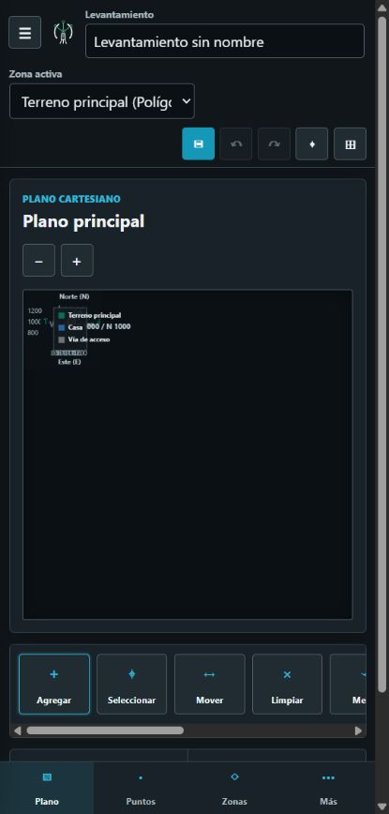 | En pantallas pequeñas la navegación principal se concentra en la barra inferior. El botón Más abre las vistas Cálculos, Proyectos, Importar y exportar, Configuración y Créditos.  Recomendaciones  - Use orientación horizontal para revisar tablas extensas.  - Deslice horizontalmente la tabla de puntos; las acciones permanecen visibles.  - Para informes y revisión final se recomienda un computador.  - No borre los datos del navegador sin exportar antes una copia CSV.
Figura 18. Presentación adaptable de TOPORAY en teléfono.
Tabla 13. Solución de problemas frecuentes.
Situación | Respuesta
El proyecto no aparece | Compruebe que usa el mismo navegador, perfil, dirección y dispositivo donde fue guardado.
No se calcula un punto | Revise distancia positiva, grados 0–360 y minutos/segundos menores que 60.
El polígono no produce área | Se requieren al menos tres puntos válidos, sin vacíos ni cruces.
El TXT de coordenadas omite una fila | La fila no tiene coordenadas válidas; complete ángulo y distancia.
Civil 3D no separa las columnas | Seleccione PENZD delimitado por comas y no un formato separado por espacios.
Civil 3D altera el primer número | Use el TXT original de TOPORAY; se genera en UTF-8 sin BOM y sin encabezado.
La impresión se bloquea | Permita ventanas emergentes para la aplicación y vuelva a abrir Informe PDF.
Se perdió un cambio reciente | Use Deshacer si continúa en la misma sesión; si no, recupere el último CSV.

14. Conservación de datos y glosario

Conservación y respaldo
- Guarde con un nombre claro que incluya lugar, fecha o versión de campo.
- Exporte CSV después de cada jornada o antes de una modificación importante.
- Conserve el TXT de coordenadas y el informe PDF junto con la libreta o archivo original de observaciones.
- No dependa únicamente del almacenamiento del navegador.
- Registre el sistema de referencia, unidad y responsable fuera de la aplicación cuando el proyecto institucional lo requiera.

Glosario mínimo
Tabla 14. Glosario de términos básicos.
Término | Significado
BM | Punto base o banco de marca usado como referencia fija.
E / N | Coordenadas Este y Norte del plano cartesiano.
GMS | Grados, minutos y segundos.
Azimut | Ángulo desde el Norte medido en sentido horario.
Rumbo | Ángulo reducido expresado por cuadrante.
Proyección | Componente Este o Norte de una distancia orientada.
Zona | Objeto lógico que agrupa puntos y define su geometría.
localStorage | Almacenamiento local del navegador utilizado por TOPORAY.
Cierre del procedimiento
Un levantamiento se considera listo para entrega cuando los datos de campo, el plano, los cálculos y los archivos exportados han sido revisados de forma conjunta.

